搬运帮后台管理平台操作手册

概述
搬运帮后台管理中心平台主要提供给搬运帮内部人员使用，是为了高效管理搬运业务而设计的工具，主要分为了以下27个大的模块：系统设置，C端用户，B端司机，B端工人，特殊车辆，订单管理，评价管理，内容管理，区域管理，发票管理，电话回访，企业管理，隐私号码管理，App更新管理，客服中心，温馨提示管理，题库中心，会员中心，车辆管理，车型管理，B端搬运工，活动管理，推送管理，问题中心，优惠券，财务管理，友盟数据。

平台基本信息

基础操作

3.1登录与退出
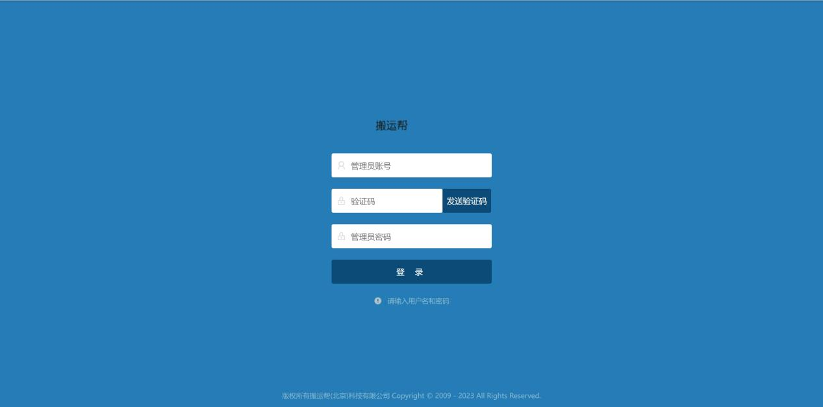
后台管理中心网址：
正式环境：https://mg.banyunbang.com.cn/admin/login.aspx
测试环境：http://testv4.mg.banyunbang.com.cn/admin/login.aspx

说明：
搬运帮后台管理中心平台为内部人员使用，没有账号及密码的需要超级管理员进行角色添加及设置并分配权限来获取登录的账号及密码。验证码则需进入钉钉内部登录验证码群来获取。同样需要内部人员邀请进入。

登录：
输入账号->点击发送验证码->输入验证码->输入密码->点击登录->登录成功

退出：
长时间不进行任何操作平台需重新进行登录
直接关闭网页

3.2系统设置

3.2.1系统设置

3.2.2管理员设置

3.2.2.1新增管理员

3.2.2.2 删除管理员

3.2.2.3 修改管理员

3.2.3角色管理

3.2.3.1新增角色

3.2.3.2删除角色

3.2.3.3修改角色

3.2.4管理日志

3.2.4.1 搜索管理日志

3.2.5导航管理

3.2.5.1 新增导航

3.2.5.2 删除导航

3.2.5.3 修改导航

3.2.5.4 添加子级

3.3 B端司机

3.3.1 用户列表
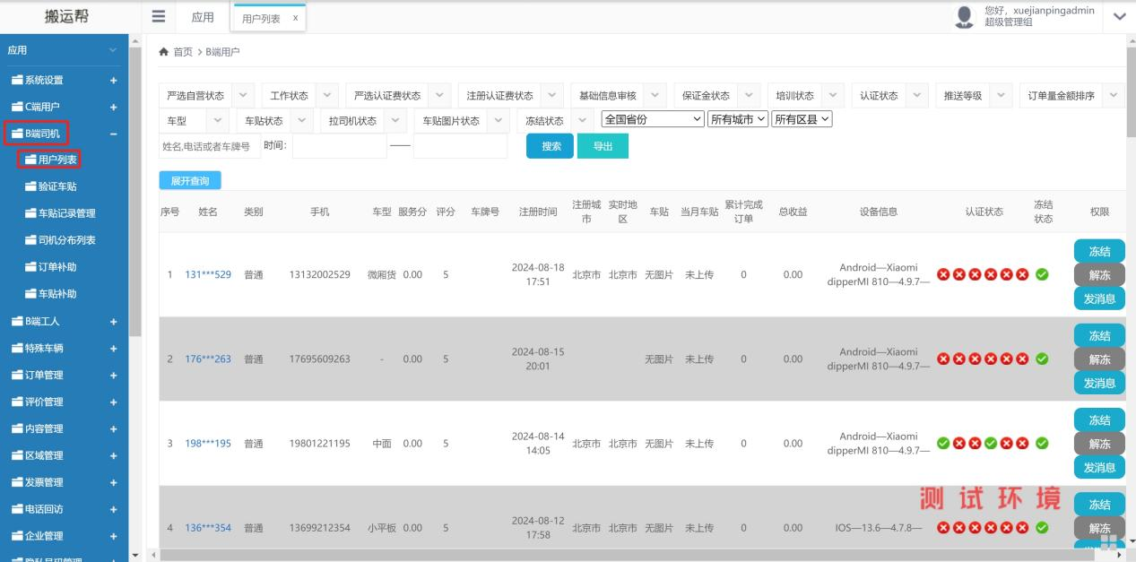
说明：
顶部包含严选自营状态，工作状态，严选认证费，注册认证费状态，基础信息审核，保证金状态，培训状态，认证状态，推送等级，订单量金额排序，车型，车贴状态，拉司机状态，车贴图片状态，冻结状态下拉列表，还可以根据城市，区县进行筛选，以及根据姓名/电话/车牌号，根据时间进行搜索和筛选。
严选自营状态：普通/严选/自营----目前只有普通状态
工作状态：未上班/已上班----工作状态对应司机端-首页-开启/关闭听单
严选认证费状态：待缴纳/已缴纳/缴纳失败/认证审核中/待续费/显示严选规则/允许申请/申请审核中/拒绝申请
注册认证费状态：待缴纳/已缴纳/缴纳失败
基础信息审核：未提交/审核通过/审核失败/待审核----可通过这几个状态筛选出司机账号的各个基础信息审核状态
保证金状态：待缴纳/已缴纳/缴纳失败
培训状态：待培训/已培训/培训未通过/已通知培训
认证状态：未认证/已认证----可筛选出只注册登录未进行认证的司机
推送等级：L1/L2/L3/L4/L5
订单量金额排序：订单量金额降序（由高到低）/订单量金额升序（由低到高）
车型：面包车/厢货车/依维柯/平板车/高栏车/冷藏车/叉车/吊车/铲车/挖机/渣土车（车型中为更详细车辆规格）
车贴状态：待验证/验证通过/验证不通过
拉司机状态（对应司机端-邀请司机领现金（司机拉司机活动））：未拉司机/拉司机--可查看是否有司机拉司机进行注册
车贴图片状态：已上传/未上传
冻结状态：已冻结/未冻结----若司机出现违规操作或走线下则可实行账号冻结，可根据冻结状态进行查询

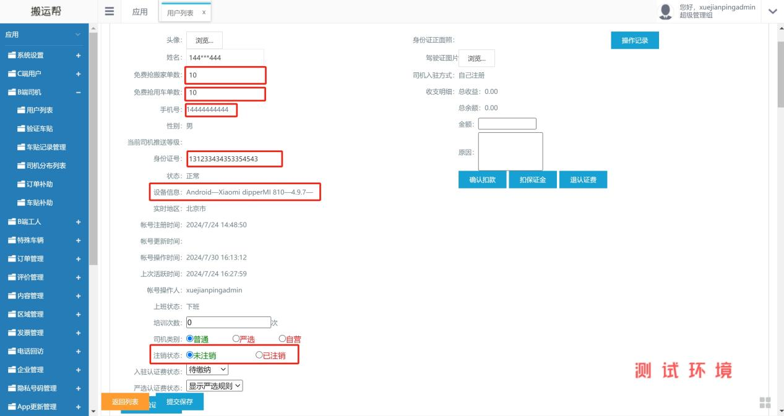
点击用户列表姓名列->进入具体司机详细信息界面
该页面记录主要记录了司机的身份证号，状态，设备信息，实时地区，注销状态
免费抢搬家次数，免费抢用车次数->此功能为需要因客户原因恢复抢单次数设置的，由客服或技术人员进行操作
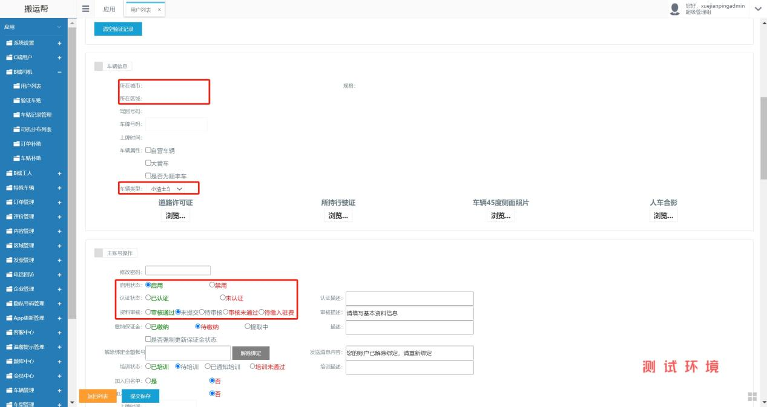
车辆信息：
接单城市及所在区域：接单城市为APP端添加车辆或更改车辆信息时进行选择的接单城市，与实时地区不同。
主车辆显示在车辆类型处
主账号操作：
账号的启用，认证状态及资料审核需要在此进行修改（修改信息需要在司机端认证或修改后等待客服后台审核）
其他认证信息：
司机在司机端认证车型后，后台审核认证信息无误后进行操作（分为：待认证/认证通过/认证失败/审核中），认证信息无误更改为认证通过-点击提交保存即可。
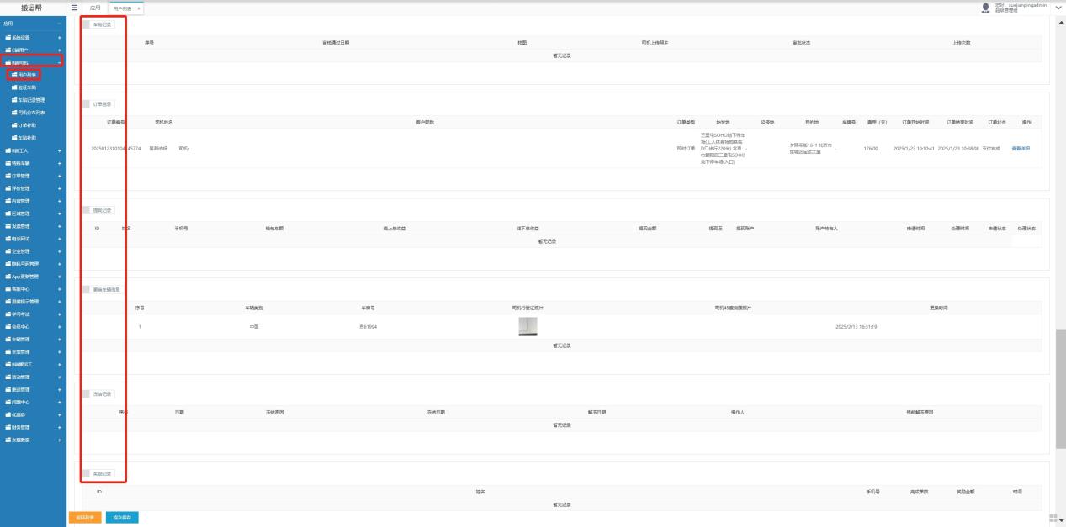
还可查看该司机的车贴记录，订单信息，提现记录，更换车辆信息，冻结记录，奖励记录等

3.3.2 验证车贴
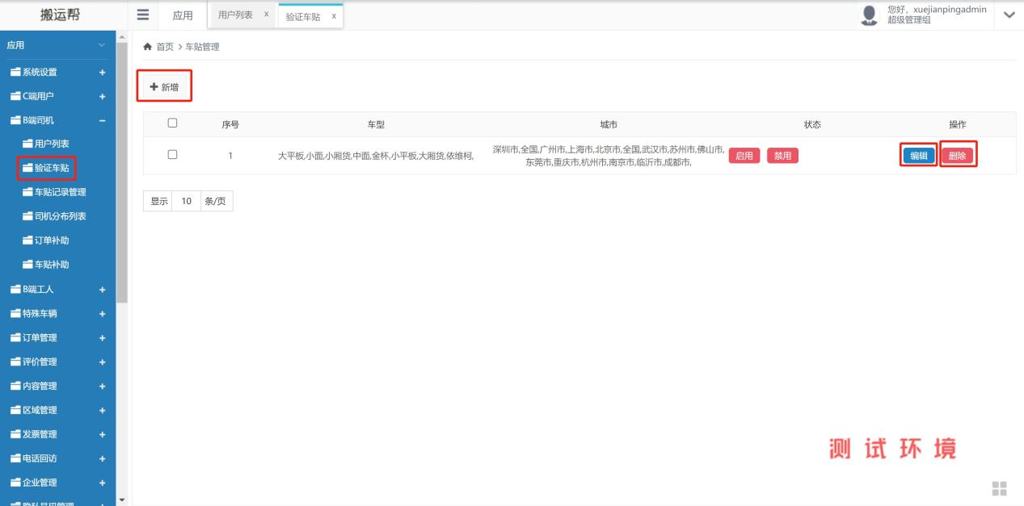
验证车贴：司机端数据看板的月服务分中可上传车贴进行验证，验证通过可获得贴车贴得分6分。主要用于新增，编辑，删除车贴通知等，状态分为启用与禁用。

3.3.2.1 新增车贴

3.3.2.2 编辑车贴

3.3.2.3 删除车贴

3.3.3 车贴记录管理

3.3.4 司机分布列表

3.3.5 订单补助

3.3.6 车贴补助

3.4 C端用户

3.4.1用户列表
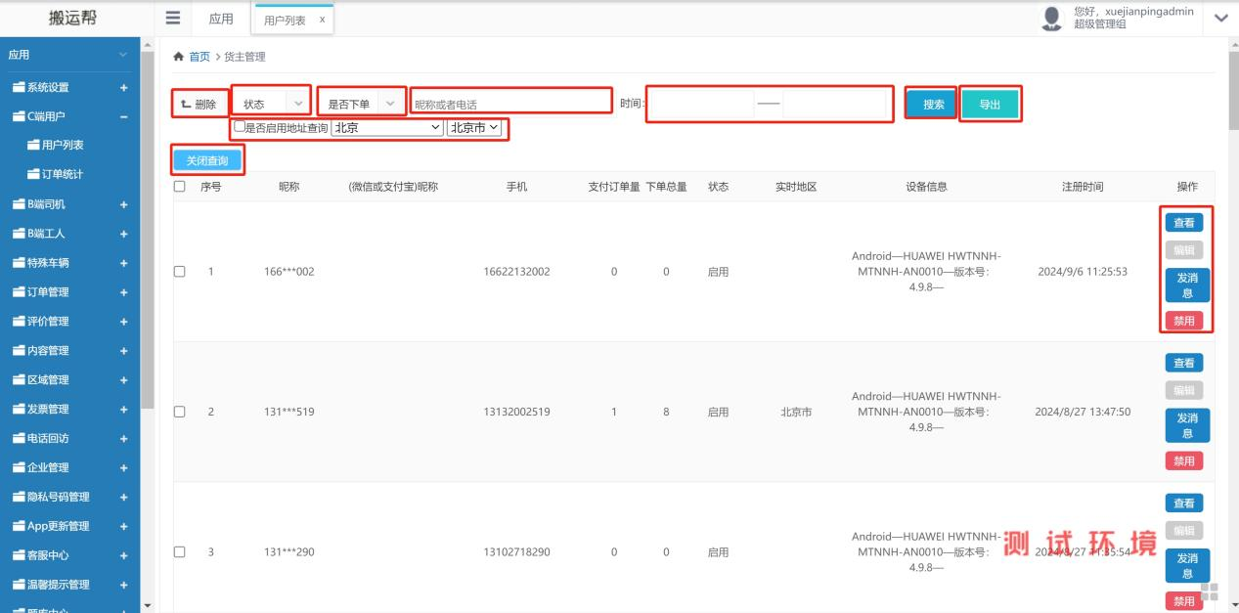
说明：
顶部包含了删除按钮，用户状态下拉列表，是否下单下拉列表，昵称或者电话搜索框，时间筛选，搜索按钮，导出按钮，关闭查询按钮。若不想显示顶部导航可点击关闭查询按钮，再次点击展开查询可重新展示。
状态：启用/禁用---可通过选择账号状态为启用或禁用进行搜索，若禁用则无法再登录该账号无法下单
是否下单：否/是/十分钟未下单/一月未下单---通过选择是否下单及对应条件对用户进行筛选
昵称或者电话输入框：可通过输入用户电话号码及设置昵称进行搜索
时间选择框：可通过选择时间段来筛选用户注册时间
用户列表：
可单独根据任意条件进行用户搜索，也可进行组合条件搜索。
可查看用户登录设备信息
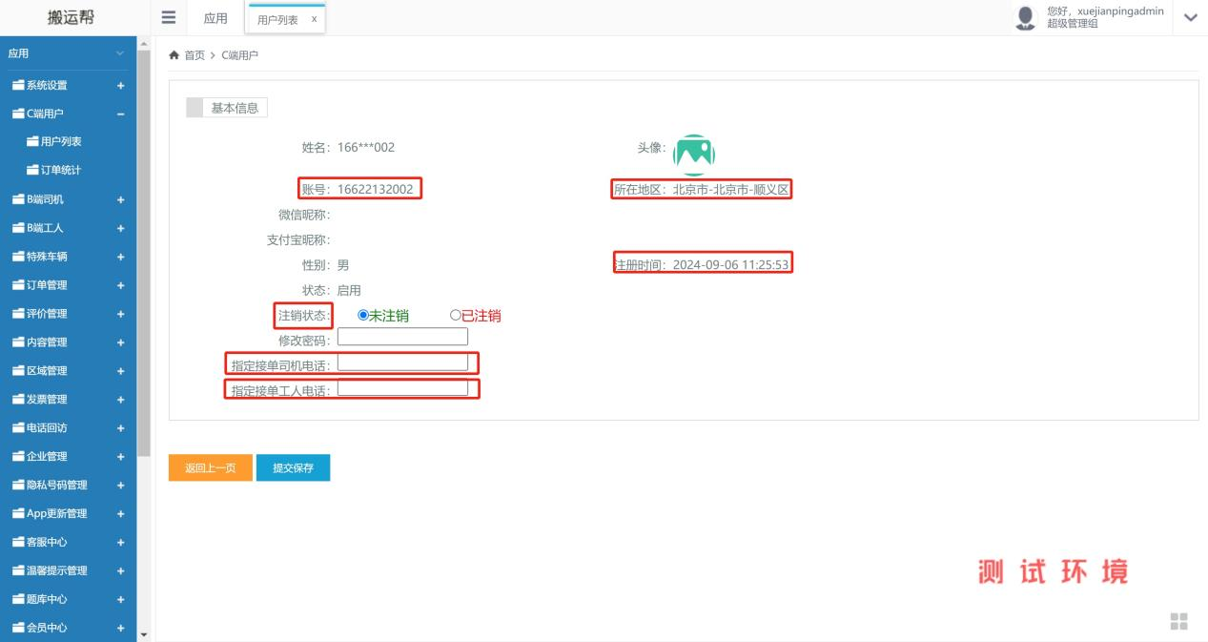
可进行的操作：查看，编辑，发消息，启用/禁用
基本信息中显示用户的：账号（即注册手机号），状态：启用/禁用，注销状态，所在地区（所在地区展示的为app中我的-个人资料-地区（自己选择）），注册时间，指定接单司机电话，指定接单工人电话。
主功能：
若需要派单，可在指定接单司机/工人电话处指定接单司机。
操作步骤：选择需要派单用户-点击编辑-在指定司机/工人订单处输入手机号-点击提交保存-即可指定给对应司机/工人
注意：若后续不再需要指派给该师傅，则及时在后台将指定司机或工人电话删除并点击提交保存，若其他人仍看不到用户发布订单则可能有缓存，请找技术人员解决。

3.4.2订单统计

3.5 B端工人

3.5.1 工服管理
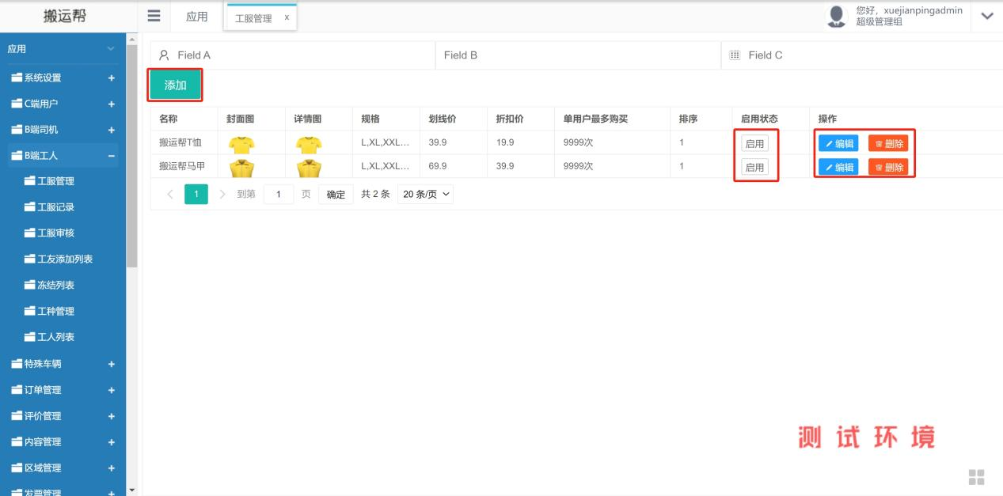
工服管理：工服管理为搬运帮工人端，我的-工服处的后台设置，若需要添加，编辑或删除工服可在此进行设置
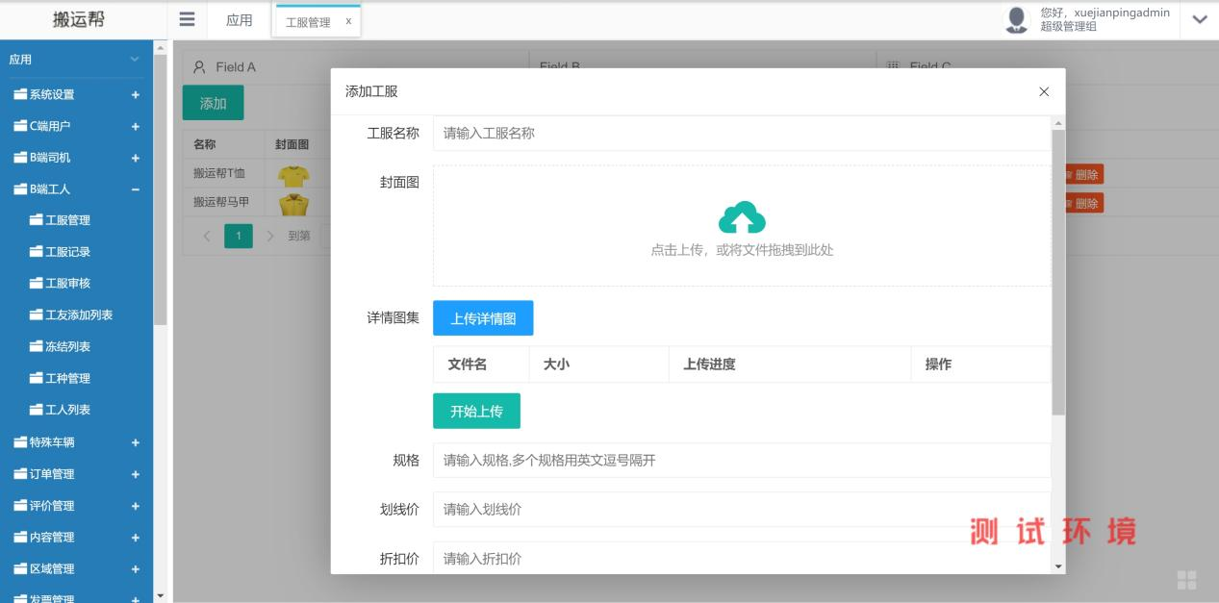
点击工服管理-添加-输入需要填写的信息并上传工服图片
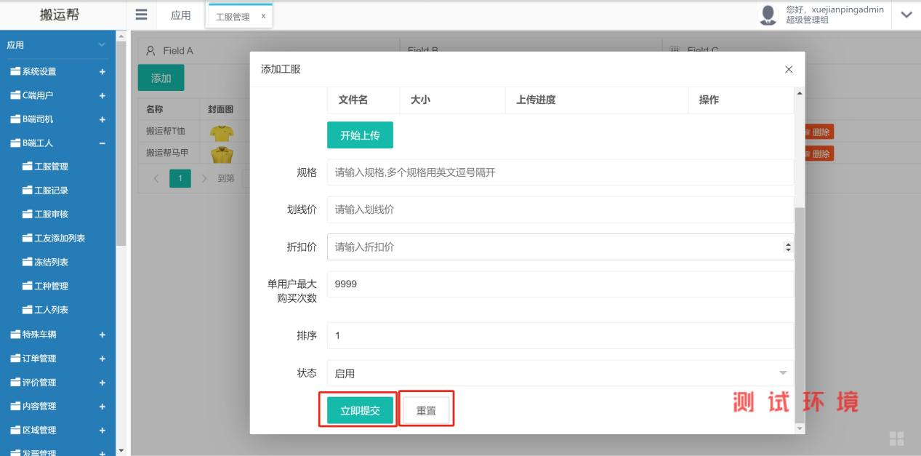
状态更改为启用，点击提交即可保存。
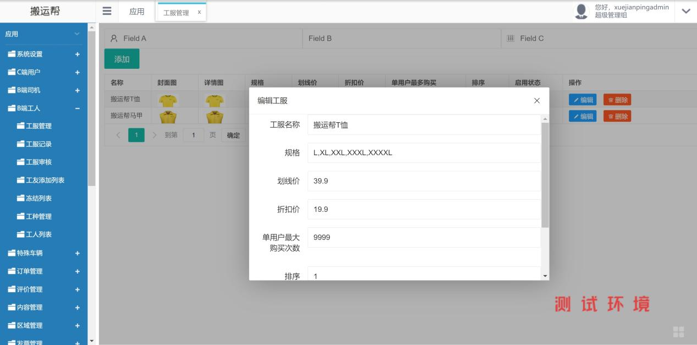
点击编辑弹出编辑工服弹框（与添加工服界面相同）可进行工服信息的更改，若要删除在对应工服后点击删除按钮即可

3.5.2 工服记录
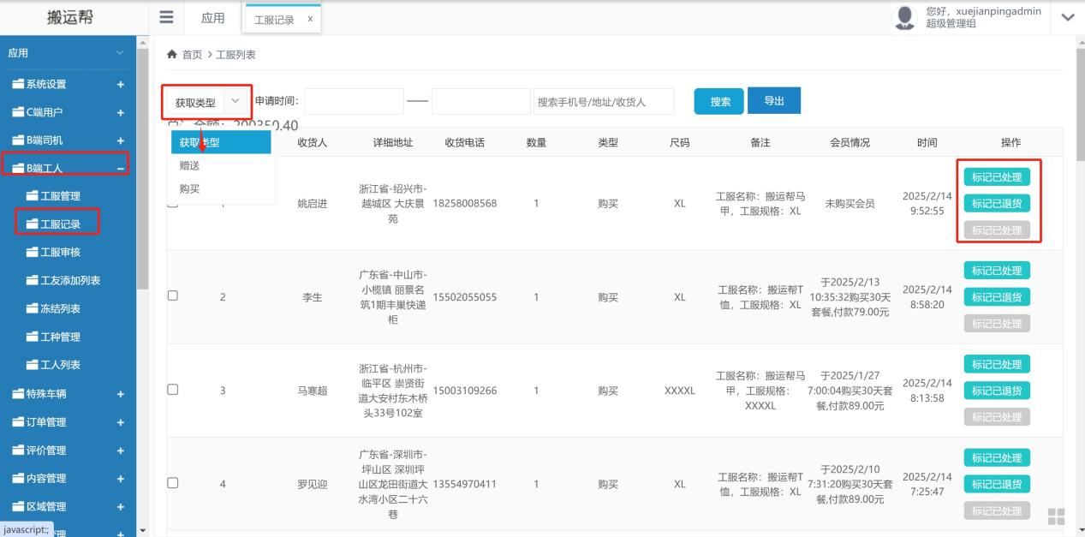
说明：工服记录主要记录工人端购买工服的详细地址及其他信息。可根据购买时间或手机号，收货地址收货人名称进行搜索。
操作包括：标记已处理/标记已退货。由客服工作人员审核确认后进行标记已处理或已退货操作

3.5.3 工服审核
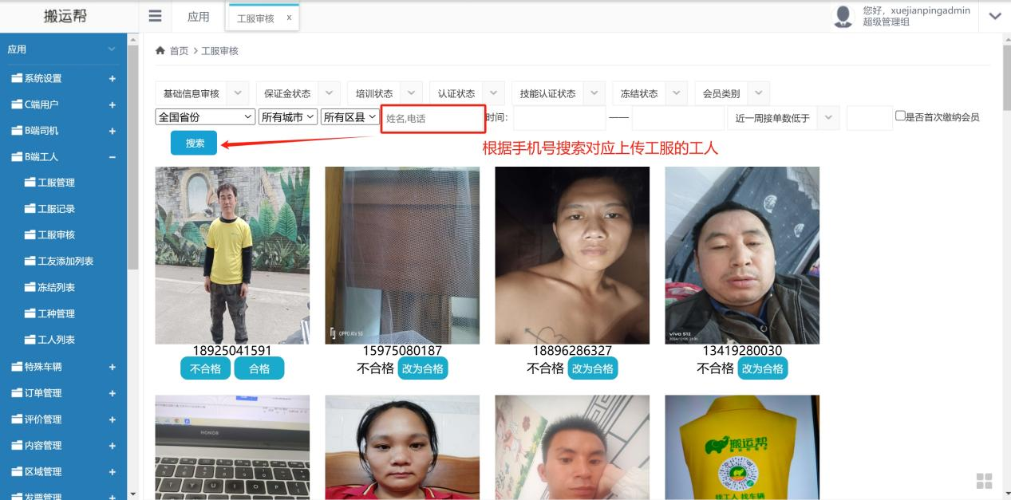
说明：
工服审核处新增根据手机号搜索对应工人上传工服图片功能，可通过输入手机号搜索查看对应工人上传工服审核状态
未审核状态照片下方显示底色为蓝色的不合格及合格按钮

3.5.4 工友添加列表
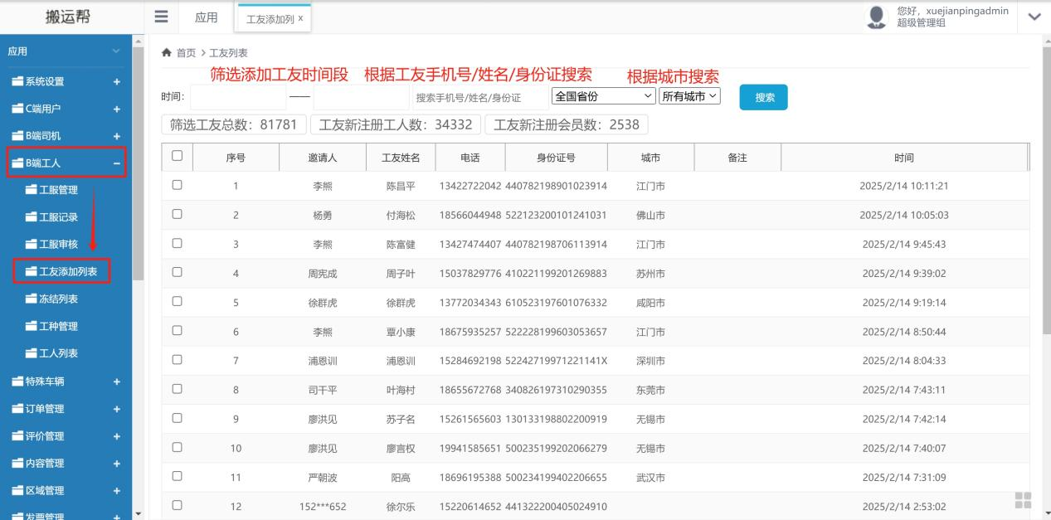
说明：工友添加列表对应搬运帮工人端-我的-工友已添加工友。可根据情况进行添加工友筛选

3.5.5 工种管理
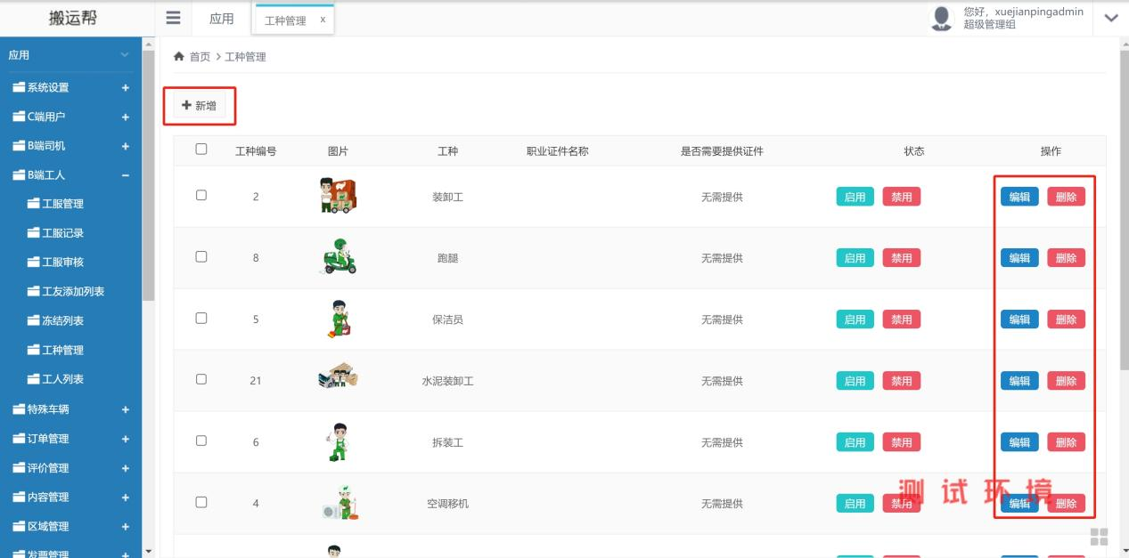
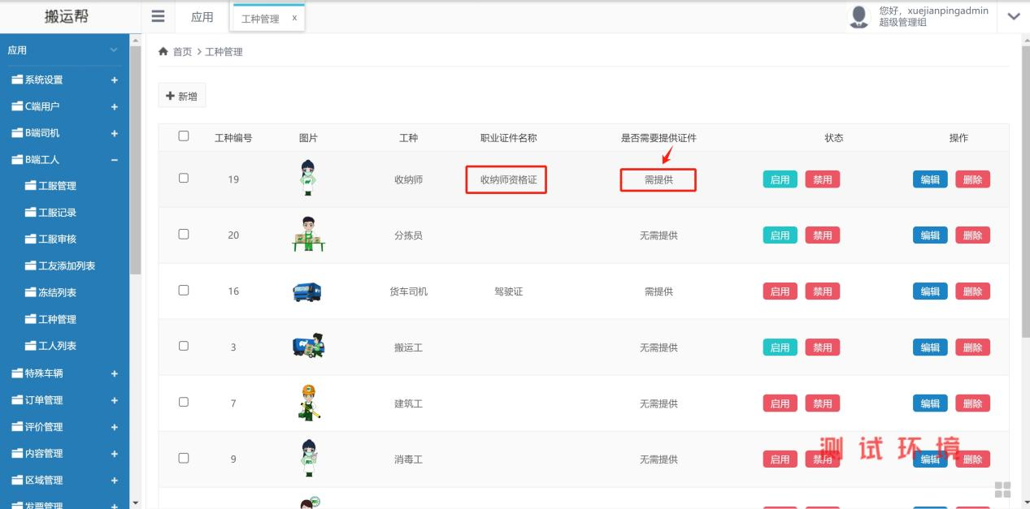
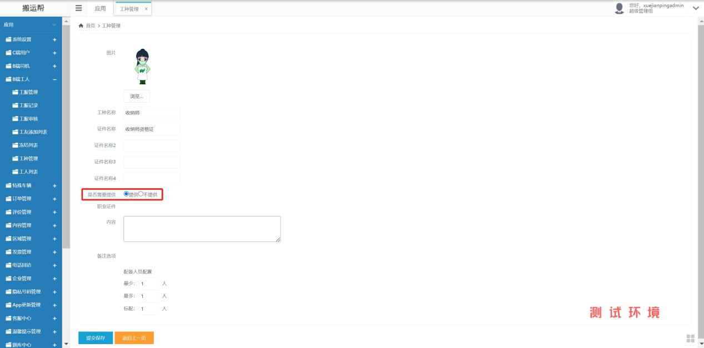
工种管理：
工种管理用于在工人端我的-工种的显示，以及用户端首页-用工的工种显示。
注意：个别工种不需要证件即可认证，如收纳师，叉车工等则需要提供相关专业证件。
新增及编辑页面相同，可设置工种的名称，图片，是否需要提供证件，最终填写完毕点击提交保存，若需显示再点击启用即可

3.5.6 工人列表
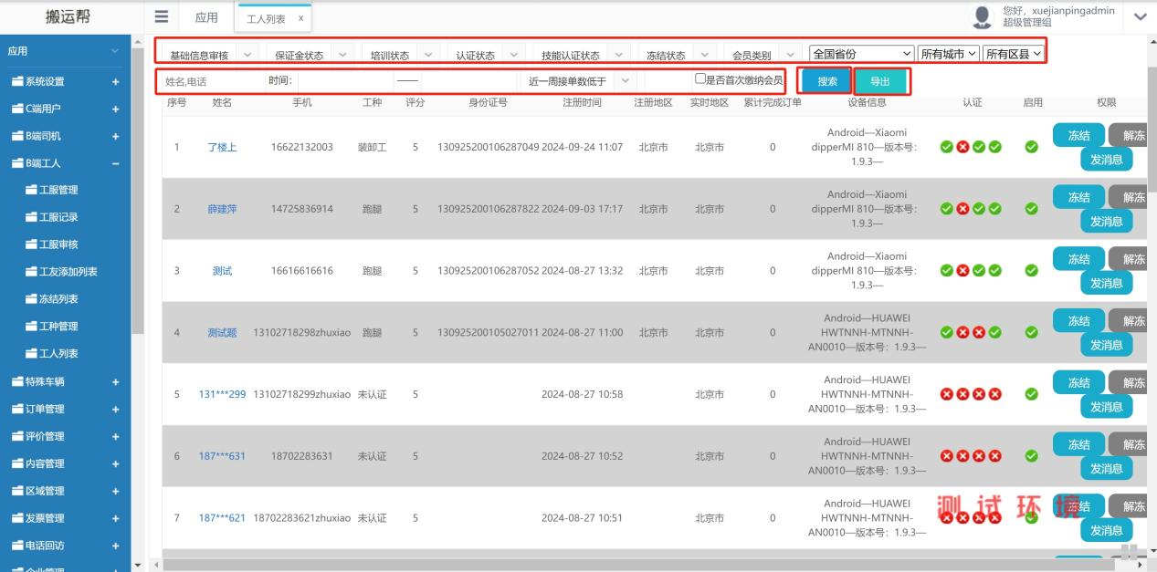
说明：
顶部包含基础信息审核，保证金状态，培训状态，认证状态，技能认证状态，冻结状态，会员类别，城市筛选，近一周接单数低于等下拉框，以及姓名/电话，时间等筛选功能，可根据任意一个条件点击搜索进行筛选。
基础信息审核：未提交/审核通过/审核失败/待审核--可根据基础信息审核各种状态进行工人的筛选
保证金状态：待缴纳/已缴纳/缴纳失败
培训状态：待培训/已培训/培训未通过/已通知培训
认证状态：未认证/已认证
技能认证状态：未认证/已认证
冻结状态：已冻结/未冻结
会员类别：VIP会员/普通用户
近一周接单数低于：14天内接单数低于/近一月接单数低于/总接单数低于
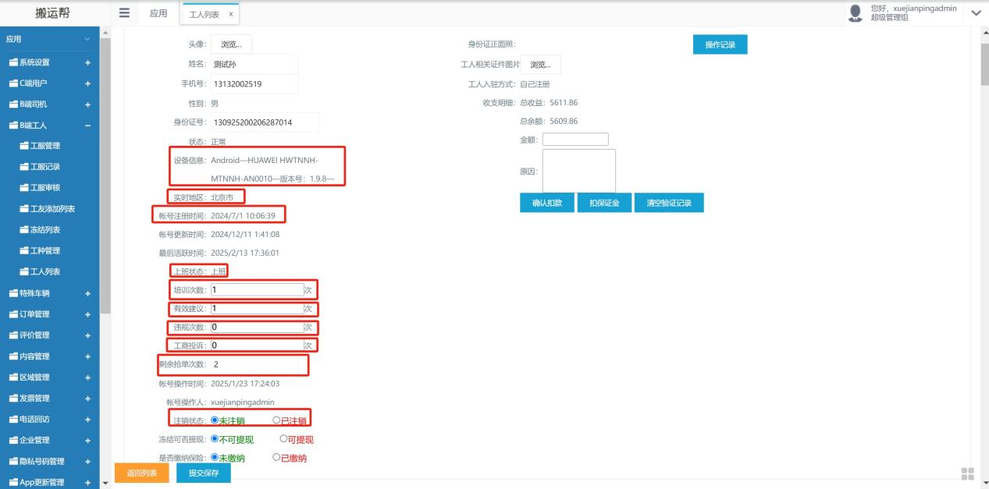
选择任意一个账号姓名点击进入：
设备信息：设备信息记录了使用的手机设备系统及信息
实时地区：实时地区为开启定位后本人实际所在地
上班状态：上班状态用来记录工人端点击开启听单及关闭听单的状态，分别为上班/下班
培训次数：培训次数记录初次注册需答培训题目
有效建议/违规次数/工商投诉：用来在抢单后的抢单分数显示，有效建议可加分，违规或投诉将扣分
剩余抢单次数：记录工人抢单的次会员（次数）为几就有几次抢单次数
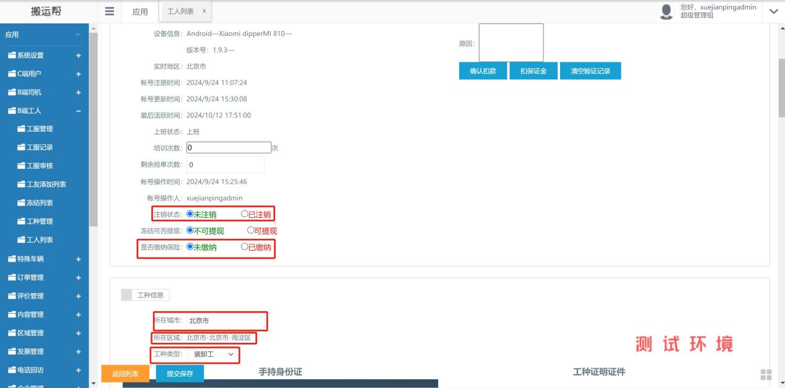
注销状态：目前注销需联系客服进行操作
是否缴纳保险：若司机或工人已缴纳保险费用，需客服手动记录更改缴纳保险状态并点击提交保存。

3.6 特殊车辆

3.6.1 特殊车辆

3.7 订单管理

3.7.1 疑似线下订单
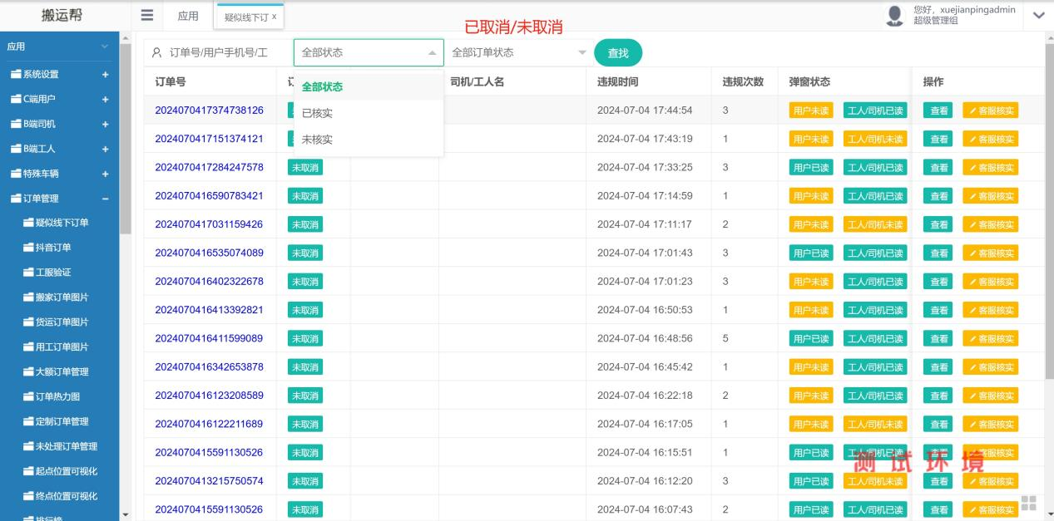
说明：审核到订单为疑似线下订单时将需要客服进行人工审核是否违规，可通过点击操作的查看按钮查看通话记录，经过核实后在操作处点击客服核实进行备注说明。
在顶部可通过订单号/用户手机号或核实状态以及订单状态进行检索疑似线下订单的核实状态。

3.7.2 抖音订单
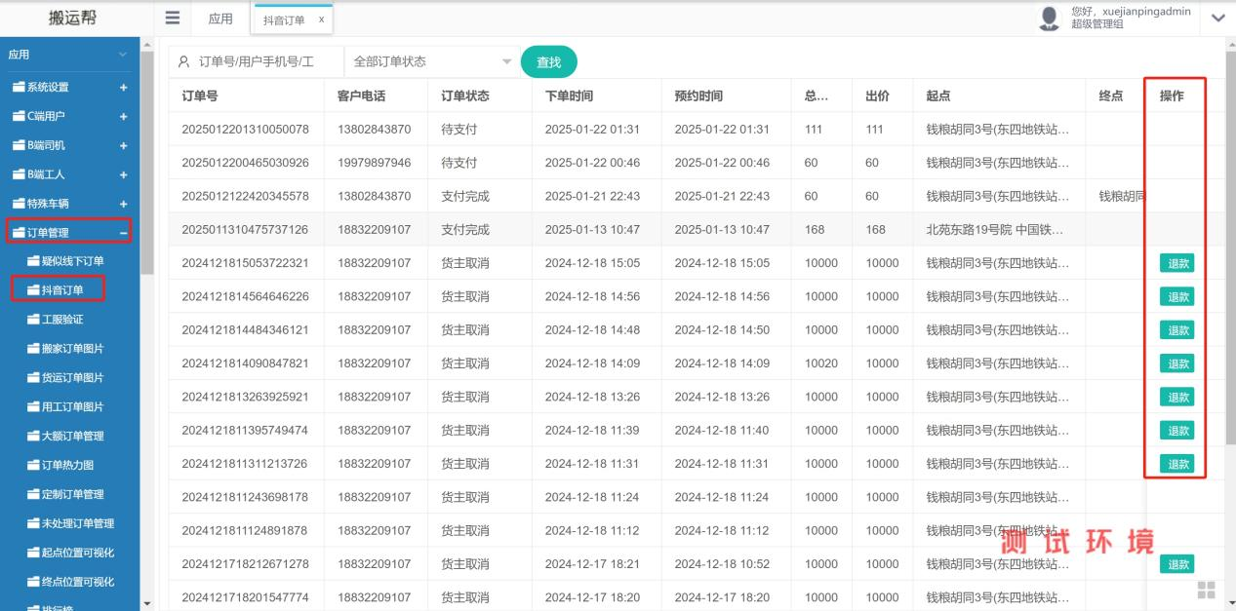
说明：抖音订单主要展示通过抖音小程序完成的订单。顶部可根据订单号/用户手机号等进行查找，或订单已取消未取消状态进行查找。操作处主要为退款，未与财务或技术核实不要随意进行退款。

3.7.3 工服验证
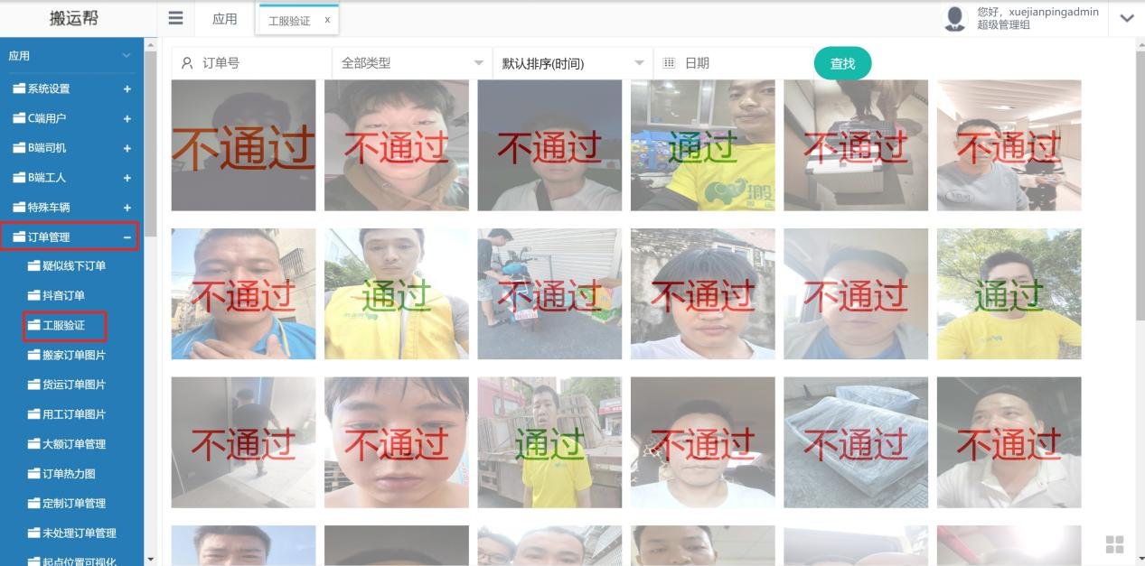
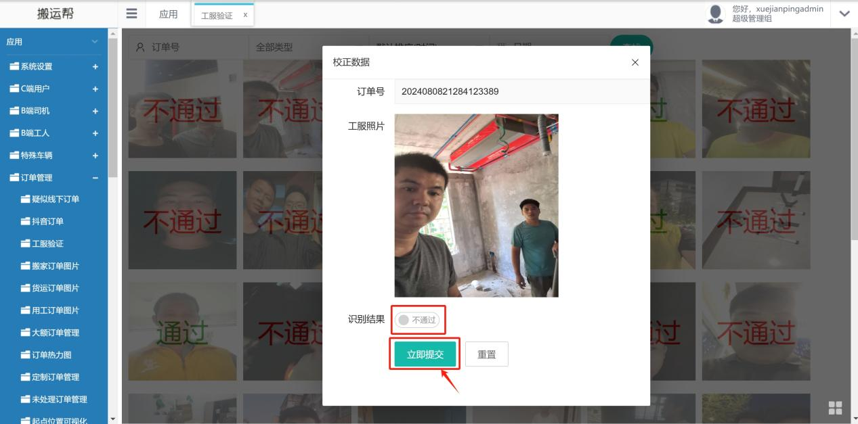

说明：工人在工人端-我的-工服-点击拍照验证工服上传后。后台将自动审核是否通过。若有歧义，可人工审核，点击对应工服照片改为相应审核状态点击立即提交即可。

3.7.4 搬家订单照片
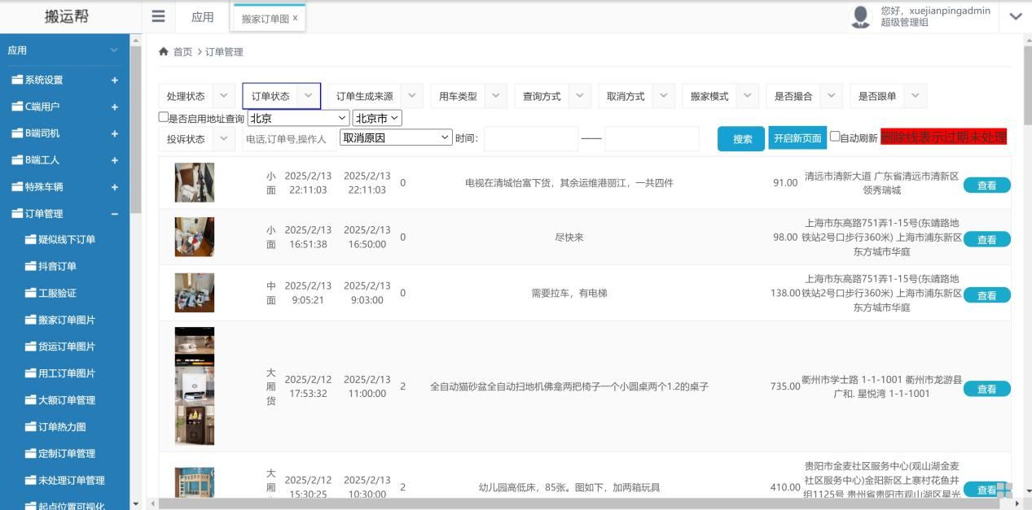
说明：搬家货运用工订单照片为用户下单时上传照片

3.7.5 货运订单图片
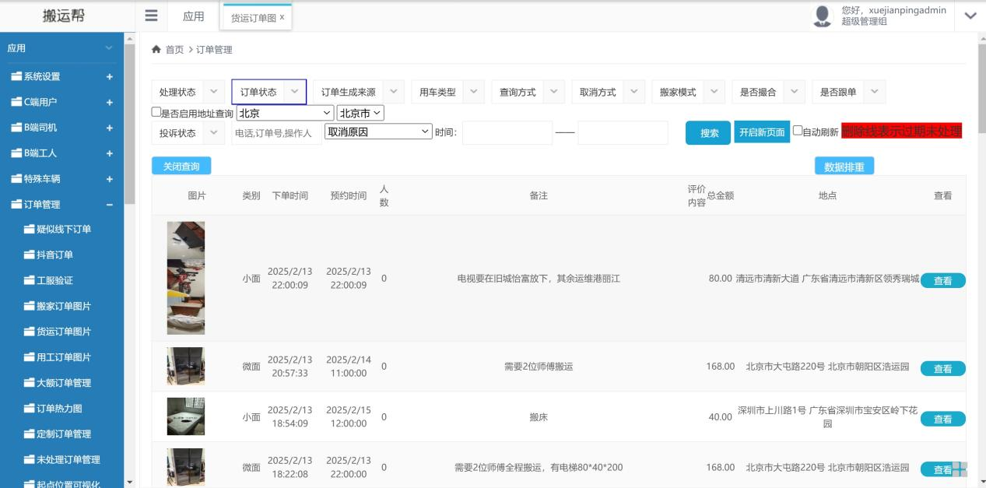

3.7.6 用工订单图片
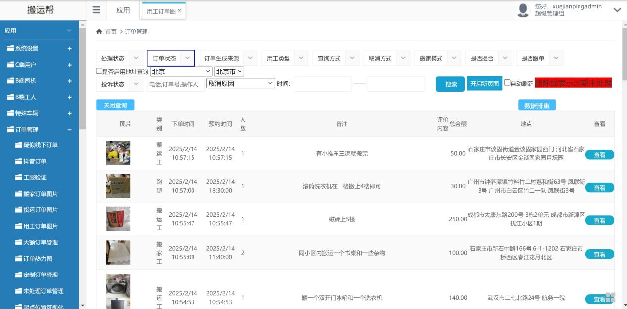

3.7.7 大额订单管理

3.7.8 订单热力图

3.7.9 定制订单管理

3.7.10 未处理订单管理

3.7.11 起点位置可视化

3.7.12 终点位置可视化

3.7.13 排行榜

3.7.14 待追踪订单列表

3.7.15 订单常用统计

3.7.16 订单管理
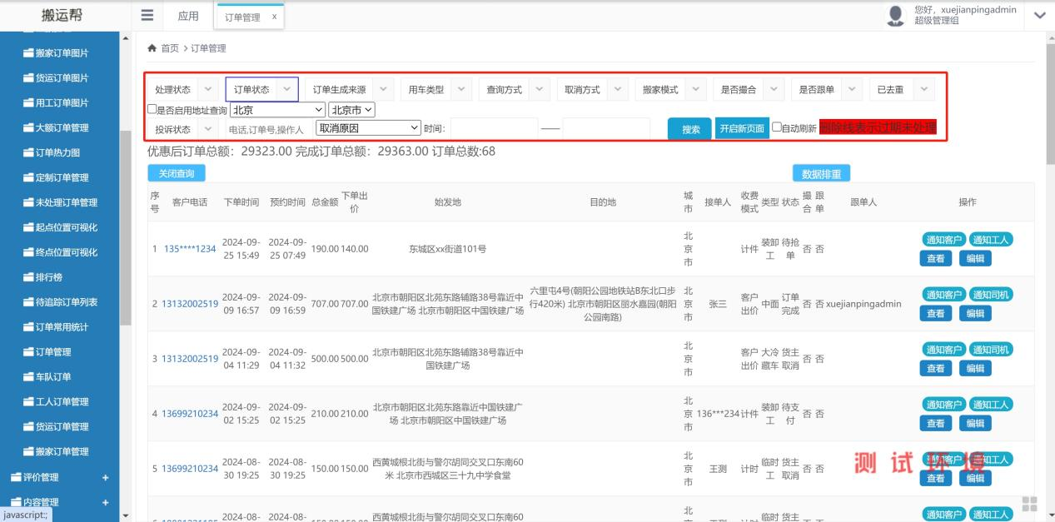
订单管理：订单管理用来统计和显示各端及小程序所有的订单。顶部主要包括处理状态，订单状态，订单生成来源，用车类型，查询方式，取消方式，搬家模式，是否撮合，是否跟单，已去重/未去重，投诉状态，取消原因等下拉框，及电话/订单号/操作人进行筛选。
注意：订单管理新增根据身份证号搜索对应绑定所有手机号信息功能
处理状态：已处理/超时未处理/取消未处理
订单状态：订单分为用工货运搬家三类，因此订单状态各不相同
订单生成来源：APP/微信公众号/Android/IOS/小程序（订单量居多）/小程序-权益说/抖音
用车类型：用车类型为各种车型及规格，如小面，中面等
查询方式：按下单时间/按预约时间/按完成时间
取消方式：抢单取消/未抢单取消
搬家模式：计时模式/计量模式/客户出价
是否撮合：未撮合/已撮合
是否跟单：未跟单/已跟单
投诉状态：未投诉/已投诉/已处理
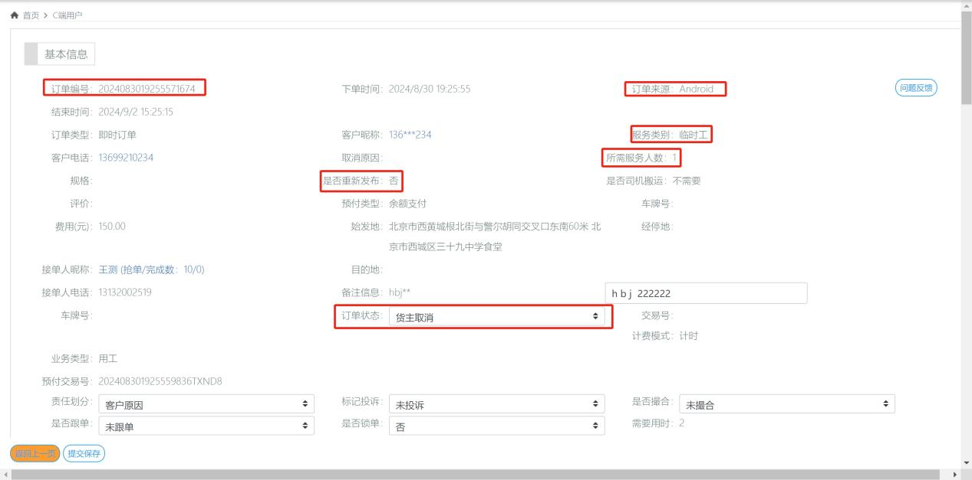
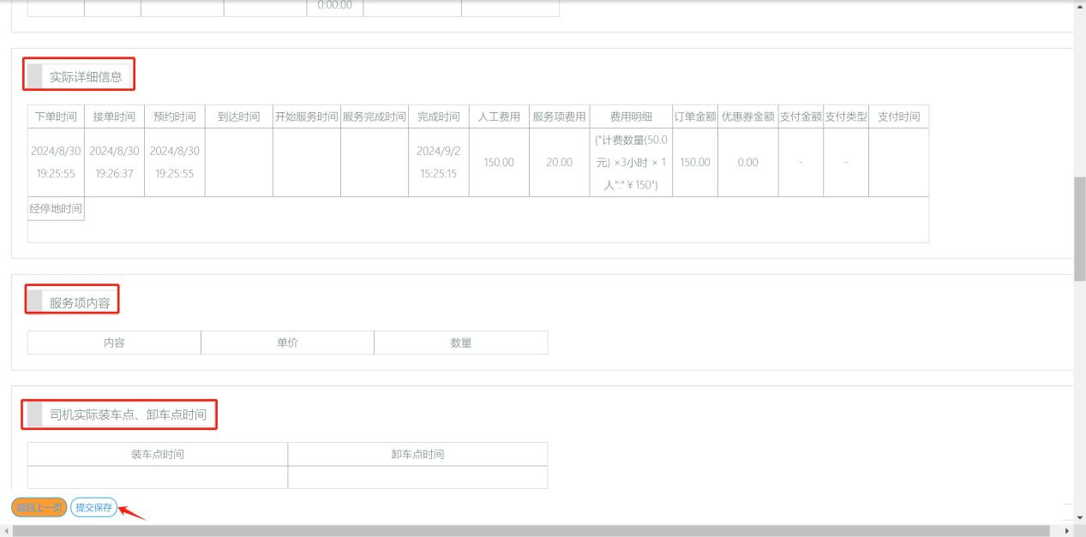
选择需要处理的订单-点击编辑-进入订单详情页面-显示订单的基本信息-重点关注订单来源，订单编号，是否重新发布，订单状态等。实际详细信息处可查看下单时间，接单时间以及费用明细（包括加价）
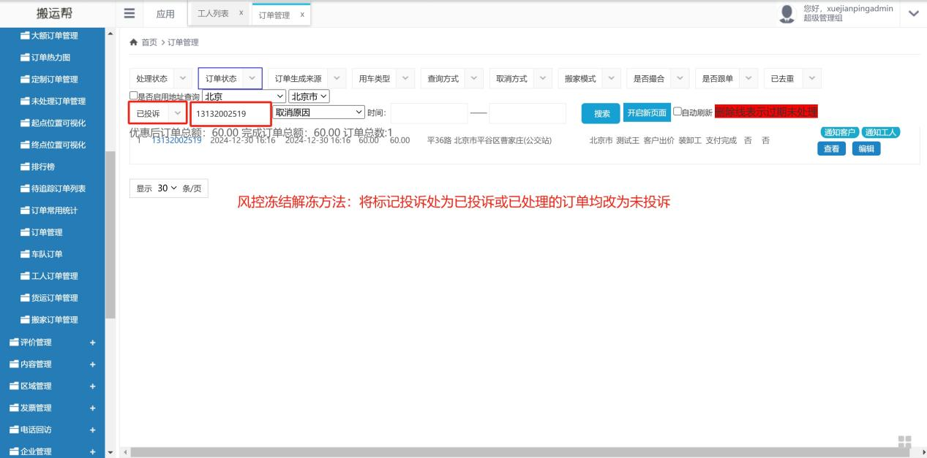

说明：风控冻结解冻方法：
1.将该账号下所有处于已投诉/已处理的订单均改为未投诉

3.7.17 车队订单

3.7.18 工人订单管理

3.7.19 货运订单管理

3.7.20 搬家订单管理

3.8 评价管理

3.8.1 评价列表
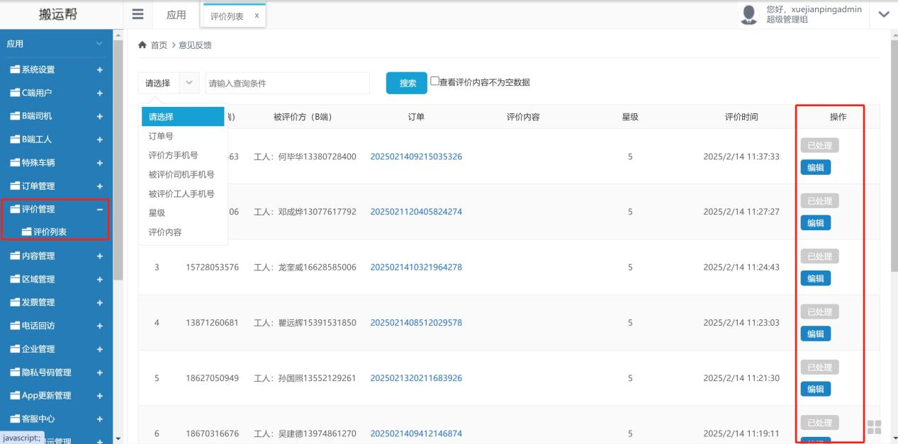
说明：评价列表对应App用户端-首页-客户评价。可根据订单号/评价方手机号/被评价司机手机号/被评价工人手机号/星级/评价内容进行搜索。
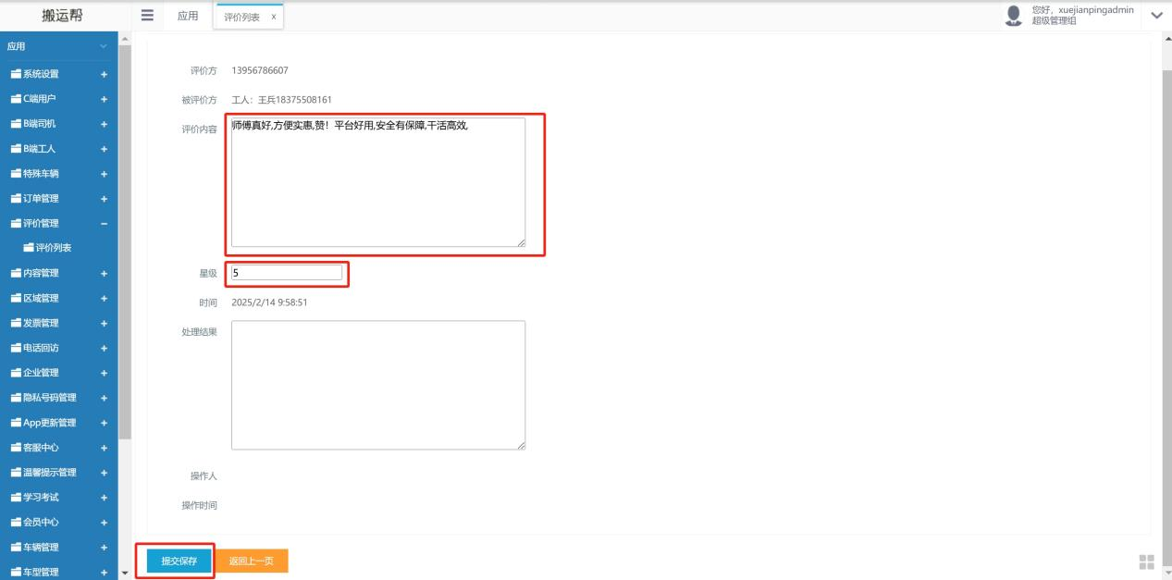
若需修改评价，则可搜索出对应评价，点击操作中的编辑，将需要修改的评价内容，星级及处理结果等填写好，点击提交保存即可。

3.9 内容管理

3.9.1 公众号消息管理

3.9.2 评价管理
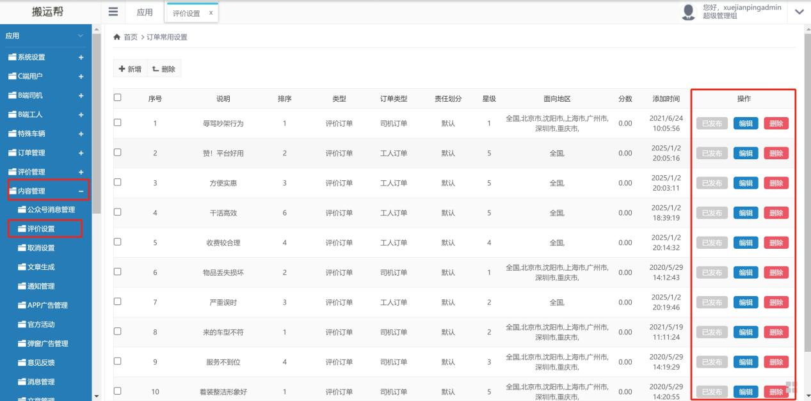
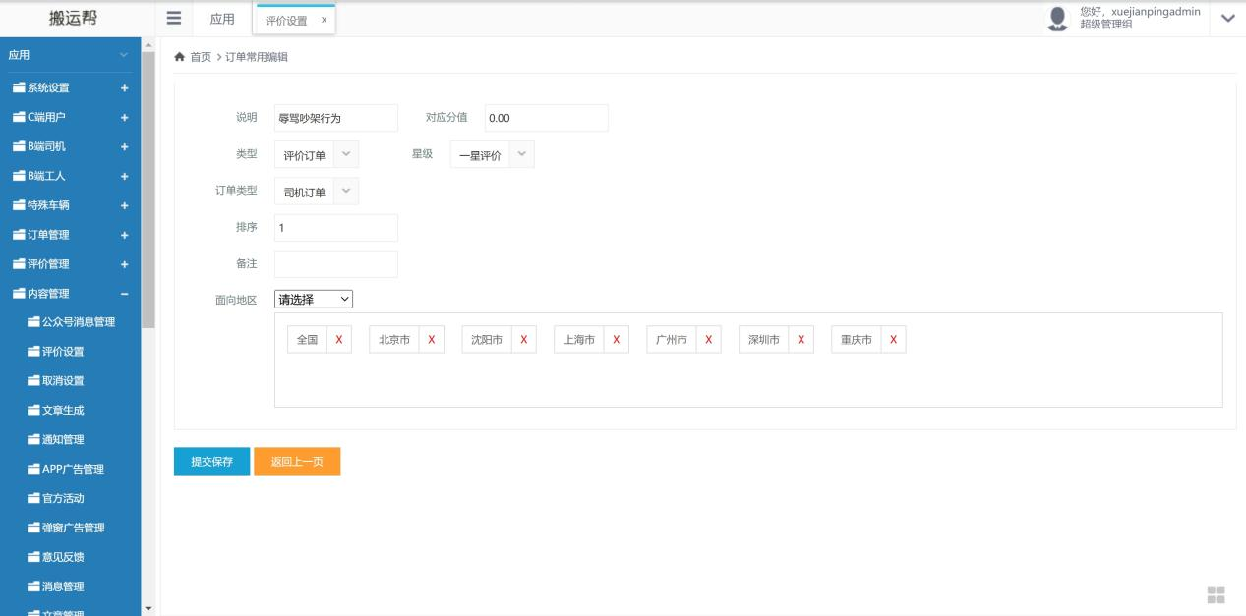

说明：该评价管理包含工人端及司机端评价。点击编辑可查看详细评价订单类型。
点击操作中的编辑-类型中分为了取消订单及正常评价订单。
若需更改评价，修改后点击提交保存即可。

3.9.3 取消设置
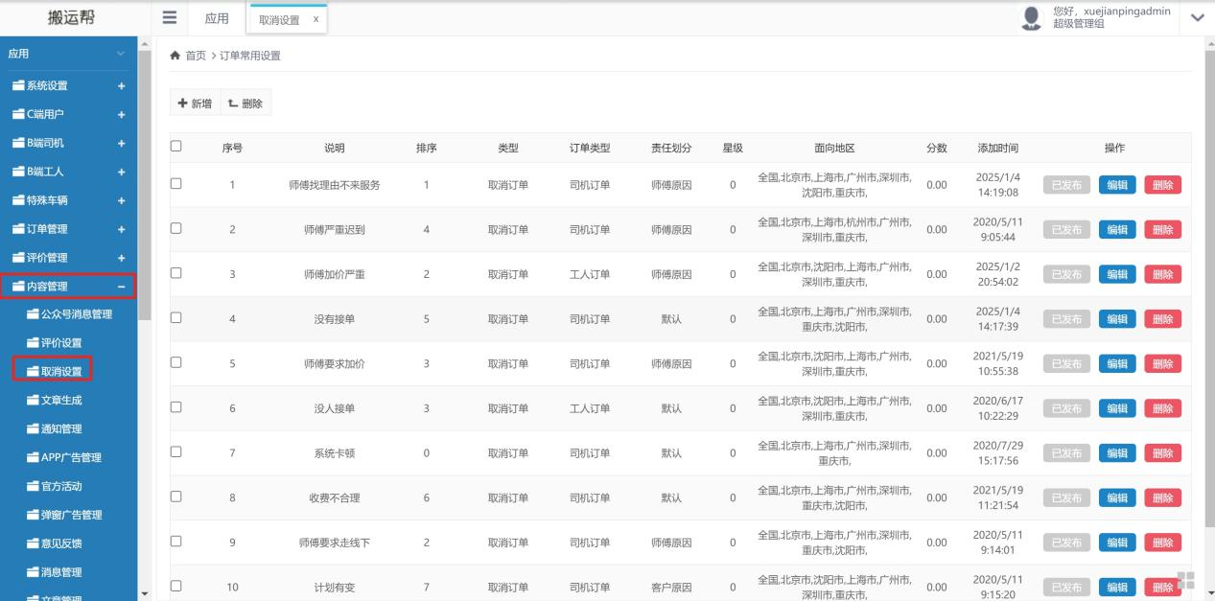
说明：取消设置中展示的为用户端由于各种原因选择取消订单的原因展示。

3.9.4 文章生成管理

3.9.5 通知管理

3.9.6 APP广告设置

3.9.7官方活动

3.9.8弹窗广告管理

3.9.9 意见反馈
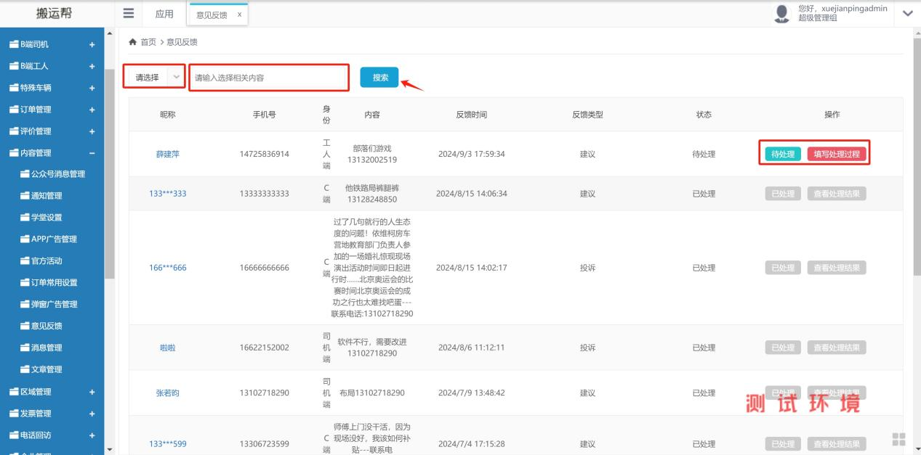
意见反馈：
意见反馈收集的客户端/司机端/工人端中的投诉建议，主要由客服进行处理，通过电话联系处理解决后点击填写处理过程，改为已解决并填写状态修改原因，点击提交保存即可。若为技术上的问题，则需客服反馈给技术人员进行解决。
意见反馈页面可根据昵称，内容，手机号，身份，反馈时间，状态进行精准搜索，也可在输入框中输入指定内容进行搜索。

3.9.10 消息管理

3.9.11 文章管理

3.10 区域管理

3.10.1 搬家费用管理

3.10.2 用车价格管理

3.10.3 城市管理

3.10.4 区域管理

3.10.5 服务项列表

3.11 发票管理

3.11.1发票列表
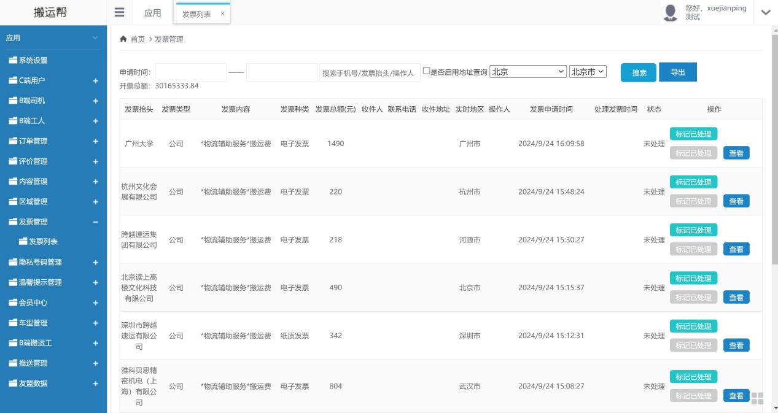
说明：发票分为了电子普票和电子专票，对应后台的电子发票及纸质发票。
一般由专门的开票人员进行负责，若已完成开票，则点击标记已处理，发票状态则更改为已开票。

3.12 电话回访

3.13 企业管理
3.13.1 企业入驻列表
3.13.2 企业充值管理
3.13.3 企业用户设置

3.14 隐私号码管理

3.15 APP更新管理

3.16 客服中心

3.16.1 客服中心问题

3.16.2 问题和答案设置

3.17 温馨提示管理

3.18 题库中心

3.18.1 题库列表

3.19 会员中心

3.19.1 司机次VIP记录
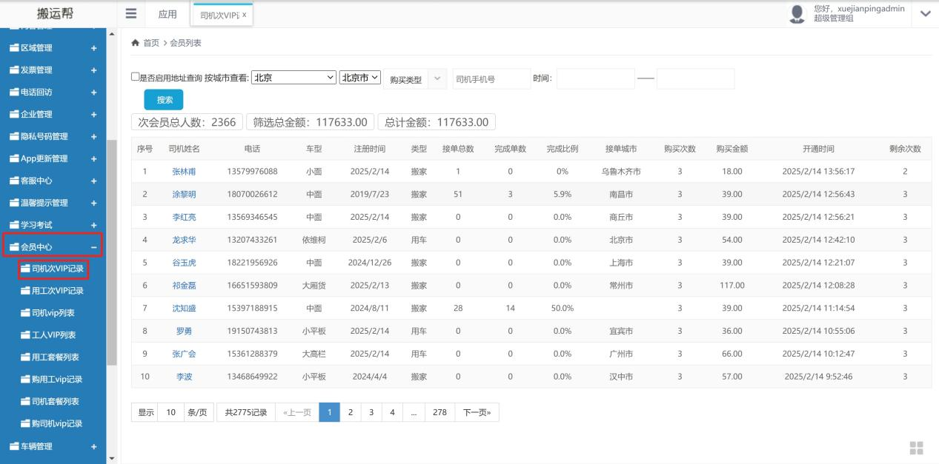
说明：购买类型分为了搬家及用车（即运货）。展示司机端购买次会员记录，包括开通次会员的车型，类型，购买次数，开通时间等。

3.19.2 用工次VIP记录
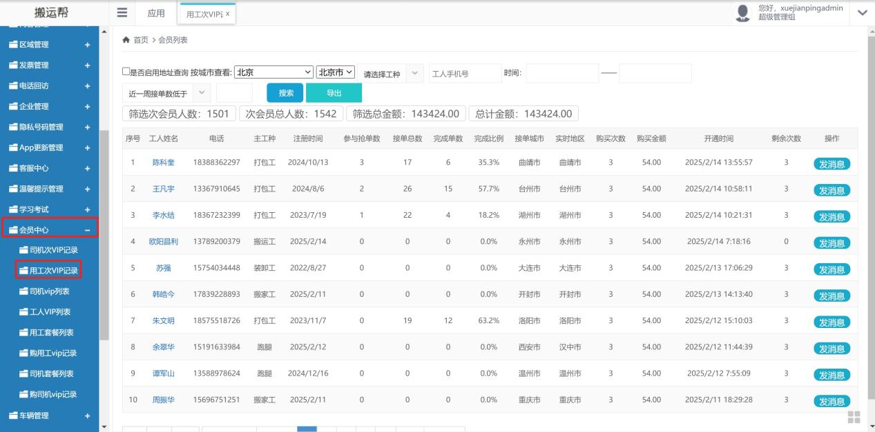
说明：用工次VIP为工人端开通工种次会员购买记录。可根据工种，工人手机号或时间段查询工人开通会员时间及记录。

3.19.3 司机VIP列表
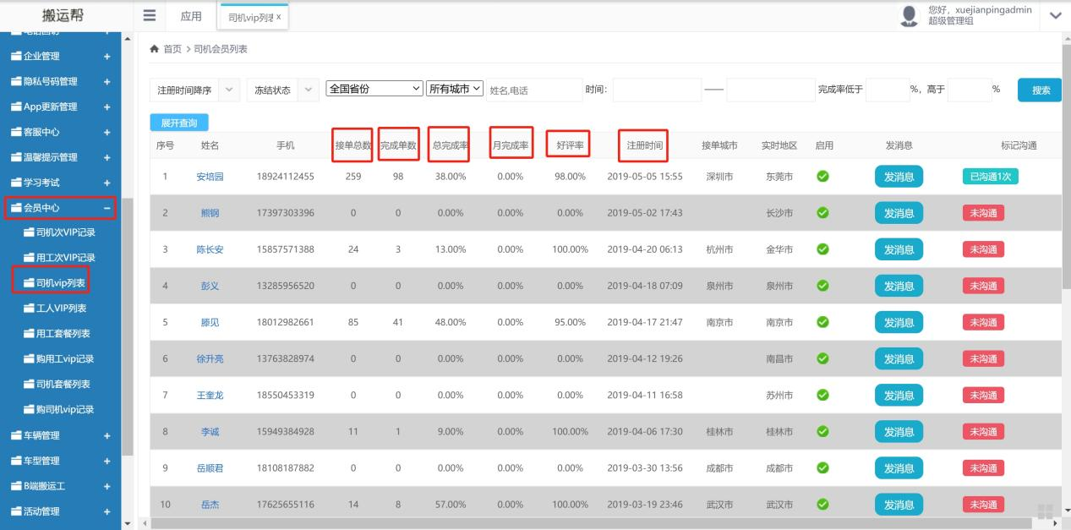
说明：司机VIP列表主要展示所有司机会员信息。主要展示司机的接单总数，完成单数，总完成率，月完成率，好评率，注册时间等

3.19.4 工人VIP列表
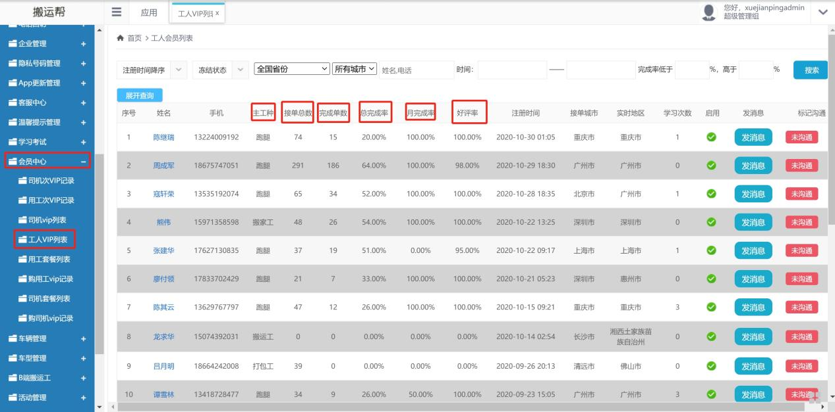
说明：工人VIP列表主要展示所有工人会员信息。主要展示工人的主工种，接单总数，完成单数，总完成率，月完成率，好评率，注册时间等

3.19.5 用工套餐列表
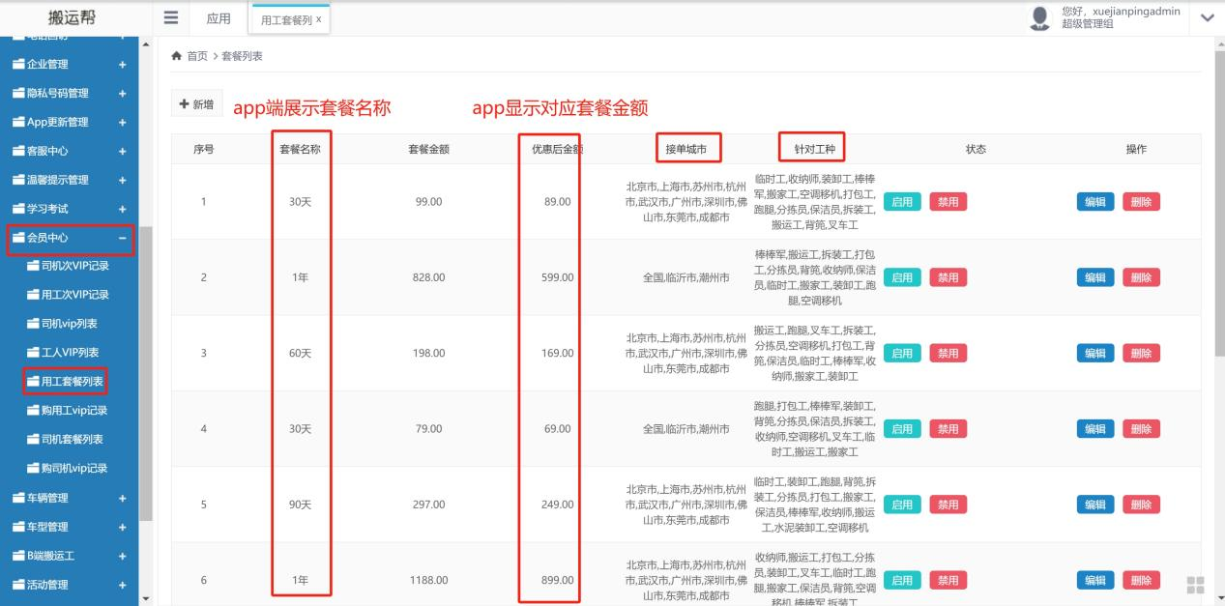
说明：用工套餐列表对应工人端-我的-会员-会员页面套餐。用来设置工人端套餐信息配置

3.19.6 购买工人VIP记录
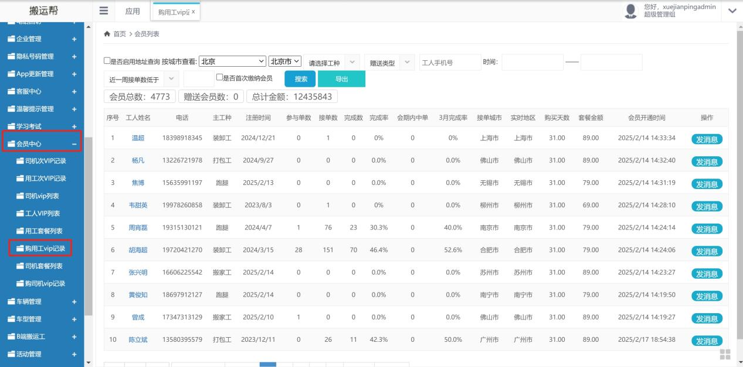
说明：购用工VIP记录列表主要用于记录用工月会员套餐开通信息。

3.19.7 司机套餐列表
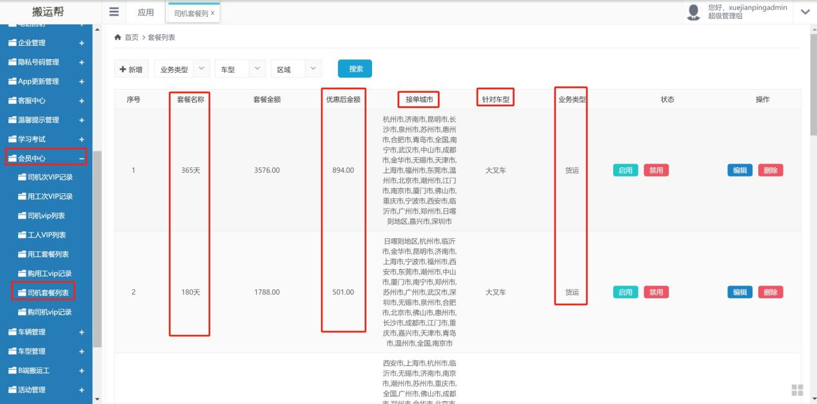
说明：司机套餐列表对应司机端-我的-会员中的套餐。
业务类型分为了搬家及货运---针对车型或接单城市开放会员套餐

3.19.7购司机VIP记录
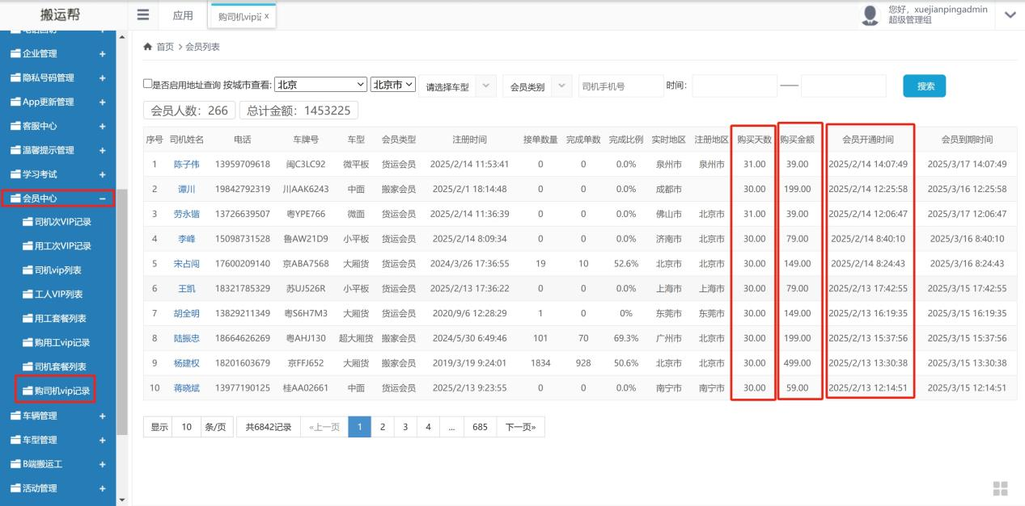
说明：购司机VIP记录列表主要用于记录司机端月会员套餐开通信息。

3.20 车辆管理

3.21 车型管理

3.21.1 车型管理

3.22 B端搬运工

3.23活动管理

3.24 推送管理

3.25 问题中心

3.26 优惠券

3.27 财务管理

3.28 友盟数据

